
発信：平成23年7月14日
〒981-0915 仙台市青葉区通町2-5-28
アスク通町3F ㈱マグネットデザイン内
TEL:022-272-8020 FAX:022-272-8021

アスク通町3F ㈱マグネットデザイン内

発信元：アイデアプラント
[新商品] “発想は、ラクガキから生まれる。“
想像力を刺激するイラストが描かれたノート
仙台の企業グループが制作

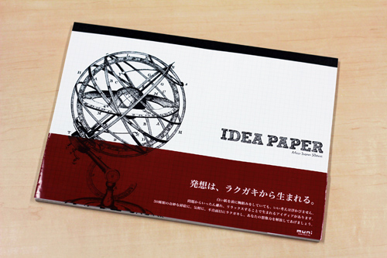
宮城県仙台市の「東北堂印刷」「アイデアプラント」「マグネットデザイン」は、自由な発想を促すノート「IDEAPAPER」を発売します。

ノートは全50ページ。動物や古地図や奇妙な絵など、全ページ異なるイラストを配しました。白紙を前にずっと腕組みをしているような時には、気軽に不真面目にペンを動かし、イラストをヒントにラクガキをします。問題からいったん離れリラックスすることで、アイデアが生まれる効果を狙います。
製品外観
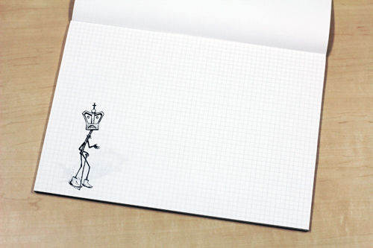
ノートのサイズはA4。印刷が貴重だった銅版画印刷時代のものを中心に、感性的な深みのあるイラストを採用しました。全体に薄いグレーの5ミリ方眼の罫線が引かれています。

本製品の企画制作は東北堂印刷muni事業部、開発協力及び販売協力はアイデアプラントとマグネットデザイン（いずれも仙台市）。
書かれているイラストの例

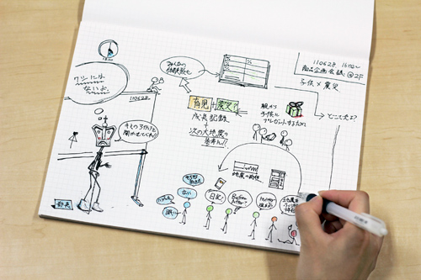
7月1日からテスト販売を開始し、現在はアイデアプラント オンラインショップ、仙台市内の一部の店舗、Amazon.co.jpにて購入いただけます。価格は800円（税込）。

オンラインショップ
http://braster.ocnk.net/product/52/

本製品の説明ページ
http://www.muni.nu/
イラストに書き加えた例
別プレスリリースにて、東日本大震災の支援ボランティアへ本製品をプレゼントするFacebookクーポン連動企画をお知らせしています。そちらもあわせてご覧ください。

━━━━━━━━━ この件に関するお問い合わせ先 ━━━━━━━━
株式会社マグネットデザイン内 アイデアプラント事務局（担当遠藤） までお願いいたします。
TEL：022-272-8020 FAX：022-272-8021 E-mail：info@ideaplant.jp
上記リリースのテキスト・写真は http://www.braster.jp/press/ にUPされております。

